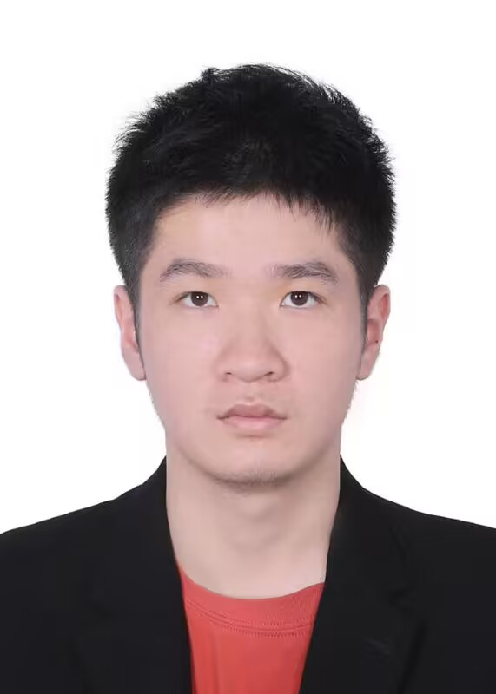

**张珈棋**

熟悉c/c++，能运用qt（包括tcp/udp的socket）、vscode、有双系统使用linux

获得多个奖项和课程第一，1~2年算法组队训练，有丰富的团队合作经验

CET-6，计算机三级嵌入式证书，能运用ai工具，广泛涉猎，较强的自学能力和学习热情

**意向职位：C++工程师、qt工程师、嵌入式软件方面有关工作或实习。**

广东省广州市

13332842322

1315349298@qq.com

华南农业大学 自动化（本科）

**主要奖项**

证书：英语六级证书CET-6、计算机等级考试三级证书-嵌入式

能运用如下ai软件：chatgpt、claude、

ai绘画、ai翻唱：<https://github.com/beikuzi/showcase/tree/main/ai生成>

**QT图像处理工具箱：**<https://www.bilibili.com/video/BV1yu411M7hG/> **（简介有开源地址）**

特点：qt、c\c++、图像处理、算法使用（前缀和、二维单调队列）

原本是使用c和cvi的数字图像处理课设（绩点：4.62，排名：1/108），后使用qt和c++进行完全重置并添加新功能和界面并移植到开发板使用。

**思维导图：**<https://github.com/beikuzi/showcase/tree/main/4.createMindMap>

特点：c++、vscode、dot、图论、多线程、多文件读写处理

设计了一种简化制作思维导图的方式，使得在制作日记、工作进程表、项目展示、个人笔记等变得更加轻松

**学业**

2020.09-2024.06 校园经历：acm校队队员、年级信息委员副部长、科联成员

**数学建模竞赛训练 绩点：4.9/5 排名：1**

特点：c++、vscode、图论算法设计、千行长代码

<https://github.com/beikuzi/showcase/tree/main/1.c++交通系统>

选自数学建模2007年国赛b题，实现了类似于现在地图的路线规划，并远超了网上获奖论文所求出的答案。

**机器人操作系统基础 绩点：4.1/5 排名：1/108**

特点：双系统下搭建ubuntu 20.04、c++、ros、cmake配置、shell使用

<https://github.com/beikuzi/showcase/tree/main/5.ros小车编队>

结合消息通信机制、坐标变换、Gazebo仿真，使得在键盘操控下其他小车能跟随主小车同步移动

**其他：微机原理与应用实验(1/108）、PLC实验(1/108)、计算机控制系统课设等，可在我的github中查看**

**其它**

蓝桥杯国二（2023.6.16、个人，获得学校比赛奖金1w）

ccpc省银（2022年中国大学生程序设计竞赛-广东省大学生程序设计竞赛、团队）

赛氪个人银奖、团队铜奖（第三届全国大学生算法设计与编程挑战赛）

可查看：<https://github.com/beikuzi/showcase/tree/main/电子简历&奖项&绩点&课设>

**个人项目**